Муниципальное дошкольное образовательное учреждение
детский сад № 2 «Солнышко»

Сценарий праздника
«Мамочка, милая, мама моя»
средняя группа.

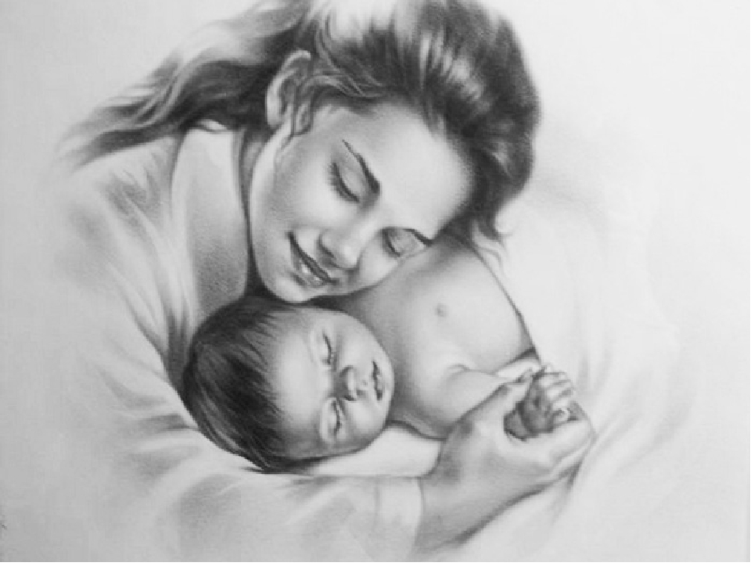

Подготовила и провела;
Воспитатель: Костерева Е.Н
2018год
Цель: развитие игровой и творческой деятельности детей; приобщение к элементарным общепринятым нормам и правилам взаимоотношений со сверстниками и взрослыми, формирование гендерной, семейной принадлежности; воспитание любви и уважения к матери.
Задачи:
обогатить знания детей о празднике День Матери;
обогащать словарный и лексический запас детей; развивать память, выразительную речь, умение декламировать стихи;
создать праздничное весёлое настроение, вызвать желание заботиться о маме, помогать ей.
Ход:
Воспитатель: Здравствуйте, наши уважаемые мамы, бабушки. Мы очень рады видеть вас сегодня у нас в гостях. Самое прекрасное слово на земле - МАМА. Это первое слово, которое произносит человек, и оно звучит на всех языках мира одинаково нежно: мама, мамочка. Это значит то, что все люди любят своих матерей. Во многих странах отмечается День Матери. Люди поздравляют своих мам, дарят им подарки. Устраивают для них праздник. Но, я думаю, что самый лучший подарок для каждой из вас – это ваш ребенок! Встречайте! Ваши дети!
Дети заходят в группу под музыку и исполняют танец с сердцами (шариками).
Воспитатель: Ребята сейчас я вам загадаю загадку, и вы узнаете, о ком мы сегодня будем говорить:

Загадка
Кто любовью согревает,
Все на свете успевает,
Даже поиграть чуток?
Кто тебя всегда утешит,
И умоет и причешет,
В щечку поцелует?
Дети: (ответы детей) Мамочка родная.
Воспитатель: Конечно, всё она родная. А кто догадался, а почему о маме?
Дети: (ответы детей) Потому что праздник «День матери».
Воспитатель: А сейчас я загадаю вам загадки, а вы должны догадаться, о чём речь;
В ушках маминых сверкают,
Цветом радуги играют.
Серебрятся капли-крошки
Украшения… (сережки)
Чтобы быть красивой маме,
Нужно тушь взять и румяна.
И накрасить губы надо
Перламутровой… (помадой)
В банки, в тюбики разлит,
Как сметана он на вид.
Мамам нравится он всем.
Это ароматный… (крем)
Всех лохматых расчесать,
Кудри в косы заплетать,
Делать модную прическу
Помогает нам… (расческа)
Эти шарики на нити вы примерить не хотите ль?
На любые ваши вкусы в маминой шкатулке… (бусы).
Воспитатель: Молодцы , ребята.
Воспитатель: Наш праздник продолжается и я предлагаю всем вместе поиграть. Вы любите играть? – Да.
Заодно мы проверим, какие вы внимательные.
Игра-разминка «Будь внимательным! »
Все участники: родители и дети встают в круг, ведущий
по очереди поднимает цветные флажки:
зеленый – летать,
желтый – шагать,
красный – «Ура! » кричать.
Играющие выполняют соответствующие движения.
Воспитатель: Наша веселая разминка окончена. Спасибо всем! Мы еще раз убедились, что перед нами очень внимательные мамы и конечно же дети. Наступило время ещё одного подарка. Для вас, дорогие мамочки, детки прочитают стихи

1 ребенок: Мамы милые, родные,
Вы любимые у нас.
Собрались сегодня вместе,
Чтоб сейчас поздравить вас.
2 ребенок: Попросить у вас прощенья
За обидные слова.
И сказать: «Родная мама,
Очень я люблю тебя!
3 ребенок: Пожелать хочу здоровья,
Много счастья пожелать.
Оставаться милой, доброй
И от моды не отстать.
4 ребенок: Мама нас ласкает,
Солнце согревает,
Солнышко, как мама,
Лишь одно бывает
5 ребенок: Мне мама приносит игрушки, конфеты.
Но маму люблю я совсем не за это.
Веселые песни она напевает,
Нам скучно вдвоем никогда не бывает!
Люблю свою маму, скажу я вам прямо.
Ну, просто за то, что она — моя мама!
6 ребенок: На щеках у мамочки — две волшебных ямочки.
А когда она смеется — смех такой волшебный льется
7 ребенок: Мама — солнышко мое, я — подсолнушек ее.
Хорошо счастливым быть, мамочку свою любить.
8 ребенок: Ты живи на свете, мама, много-много лет.
Никого тебя роднее в целом мире нет
Мама, я тебя люблю(все вместе)
Песню я тебе дарю!
Песня «Мамочка милая».
Воспитатель: День мамы, праздник не простой.
Для наших малышей любимый.
Пусть мама будет вечно молодой
И самой нежной, милой и красивой.
- А сейчас дорогие наши мамы послушайте, как дети в стихах выражают вам свою любовь и уважение. Вас же мамочки попросим не забыть похлопать нам
9ребёнок. Люблю свою маму, скажу я вам прямо.
Ну, просто за то, что она — моя мама!

10 ребёнок. Много мам на белом свете.
Всей душой их любят дети.
Только мама есть одна,
Всех дороже мне она.
Кто она? Отвечу я:
Это мамочка моя.

11 ребёнок: Мы с сестричкою вдвоем всю квартиру уберем.
Испечем пирог румяный, будем ждать прихода мамы.
Только мама на порог — а у нас готов пирог!
12 ребёнок. Ничего милее нет маминой улыбки —
Словно вспыхнет солнца свет, мрак развеет зыбкий.
Словно хвостиком блеснет золотая рыбка —
Радость сразу принесет мамина улыбка!
13 ребёнок .Руки мамочки моей — пара белых лебедей:
Так нежны и так красивы, столько в них любви и силы!
14 ребёнок .Будто бирюза — мамины глаза.
Ясные и чистые, добрые, лучистые.
Словно звездочки горят
И со мною говорят.

15ребёнок.
Улыбаюсь я, как мама,
Так же хмурюсь я упрямо,
У меня такой же нос
И такой же цвет волос!

16ребёнок. Слово мама – дорогое
Мамой нужно дорожить.
С ее лаской и заботой
Легче нам на свете жить.

17ребёнок. Мама - самая лучшая,
Самая Родная!
Мам мы наших поздравляем,
И здоровья вам желаем.
Воспитатель: Ребята, как вы думаете , что мама больше всего любит? –
Ваши поцелуи.
Для следующего конкурса приглашаются 5 мам, которые любят получать поцелуи. Игра называется «Кто больше подарит маме поцелуев» У нас есть море поцелуев.
Дети подбегают к морю поцелуев и берут 1 поцелуйчик (губки из картона) и несут его маме. Не забывайте при этом поцеловать свою мамочку в щечку.
Игра «Море поцелуев»
Воспитатель: Как вы думаете, что самое важное для ребёнка? - Это, конечно, родной дом и мама, которая всегда пожалеет и назовёт самыми добрыми и нежными словами:
- Ребята, скажите, какими словами вас называет мама?
Дети называют: солнышко, котёнок, зайчик, ласточка, кошечка, котик, красавица, принцесса …… ведь так называете своих детей?
- А сейчас мне бы хотелось, чтобы ребята сказали своим мамам самые тёплые, нежные слова.
- Ребята у меня в руках сердце. Сердце - это символ любви. Сейчас мы будем это сердце передавать и говорить самые нежные и ласковые слова для наших мам (ласковая, весёлая, добрая, нежная, умная, любимая, трудолюбивая, заботливая, сердечная, искренняя, драгоценная, восхитительная, игривая, внимательная, алмазная, красивая, модная…….
Игра «Ласковые слова»
(дети сидят передают мягкую игрушку-«сердце» и называют ласковые слова)
Воспитатель: А сейчас ребята исполнят танец «Кап-кап».
Ведущий: Дорогие, наши мамы, детки для вас сегодня пели песенку, а вы можете?- Да. Мы предлагаем вам спеть песенку для своего малыша. Как вы это делали , когда они были совсем маленькими, убаюкивали малыша своей песенкой, брали его на ручки и согревали своим дыханием
Конкурс: Мамы исполняют колыбельную песенку свои деткам
Мамы поют колыбельную "Спят усталые игрушки"
Воспитатель: Все наверное захотели спать и чтобы этого не случилось мы исполним танец «Вечный двигатель»
Воспитатель: - Ребята, скажите когда мама придёт с работы, устанет будет отдыхать – как вы должны себя вести?
-Правильно вы должны заняться своим любимым интересным делом: играть любимыми игрушками, рисовать, лепить.
Воспитатель: Ребята, я знаю, что маме будет очень приятно, когда вы сами наведёте порядок в своём уголке, поможете помыть посуду. Ведь у мамы много дел по дому.
- Что делает мама по дому? (мама убирается, стирает, гладит, вяжет, готовит обед, гуляет с ребёнком, вытирает пыль, пылесосит, поливает и опрыскивает цветы, моет посуду, моет полы, укладывает ребёнка спать, шьёт, вяжет, заботиться о малыше - лечит его, если он заболеет…….)
- Давайте и мы поможем маме
Физкультминутка:
(все движения выполняются по тексту)
Маму я свою люблю, (сделать воздушный поцелуй)
Я всегда ей помогу:
Я стираю, полощу,
Воду с ручек отряхну.
Пол я чисто подмету,
И дрова ей наколю,
Маме хочется поспать,
Я на цыпочках хожу, и ни разу,
И ни разу, ни словечка не скажу. Тсс
Воспитатель: Наш праздник подошёл к концу, мы благодарим всех кто к нам пришел, за ваше внимание к детям, за веселое, праздничное настроение. Спасибо за ваше доброе сердце, за желание побыть рядом с детьми. Нам приятно было видеть ваши добрые и нежные улыбки, и счастливые глаза детей.
Давайте ребята встанем в и произнесём прощальные слова:
До свиданья, до свиданья,
Приходите к нам ещё.
До свиданья, до свиданья,
Мы вас любим горячо.
Воспитатель: И сейчас ребята вам вручат подарки, сделанные своими руками.

